Серия 1000.
Трактор МТЗ-1021 «Беларус»
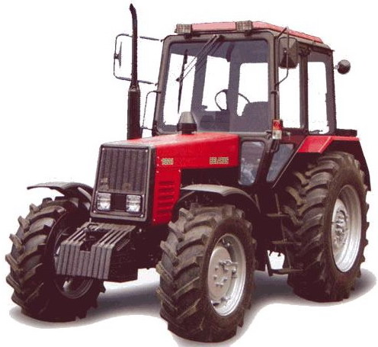
Универсальные колесные трактора Беларус 1021 класса 1,4 мощностью 107 л.с. со всеми ведущими колесами предназначены для выполнения широкого спектра сельскохозяйственных работ от подготовки почвы под посев до уборочных и транспортных операций; Трактора приспособлены для работы в различных климатических зонах, могут использоваться на переувлажненных почвах.

Технические характеристики
модель двигателя | Д-245
мощность, кВт/л.с. | 77/105
номинальная частота вращения, об/мин | 2200
число цилиндров | 4
диаметр цилиндра/ход поршня, мм | 110/125
рабочий объем, л | 4,75
максимальный крутящий момент при 1400 об/мин, Н.м/кгс. м | 363/37
удельный расход топлива при номинальной мощности, г/кВт.ч./г/л.с.ч. | 229/168
коэффициент запаса крутящего момента, % | 15
емкость топливного бака, л | 160

Беларус 1021.3

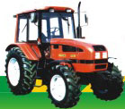
Универсальный колесный трактор со всеми ведущими колесами предназначен для выполнения широкого спектра сельскохозяйственных работ: от подготовки почвы под посев до уборочных и транспортных операций; может быть использован в лесном, коммунальном хозяйствах, строительстве и промышленности. Трактор приспособлен для работы в различных климатических зонах, может использоваться на переувлажненных почвах.

Технические характеристики

Двигатель | Д-245С2
Мощность, кВт (л.с.) | 81 (110)
Номинальная частота вращения, об/мин | 2200
Число цилиндров | 4
Диаметр цилиндра/ход поршня, мм | 110/125
Рабочий объем, л | 4,75
Максимальный крутящий момент при 1400 об/мин, Н.м (кгс.м) | 440 (44,9)
Удельный расход топлива при номинальной мощности, г/кВт.ч. (г/л.с.ч.) | 229 (172)
Коэффициент запаса крутящего момента, % | 25
Емкость топливного бака, л | 150
Трансмиссия | Отличается от ранее применяемых на тракторах наличием в своем составе:  - усиленной муфтой сцепления с металло-керамическими накладками;  - заднего моста с планетарными колесными редукторами, дифференциалом с электрогидравлической системой управления на режиме: включено, выключено и автоматическое в зависимости от угла поворота колес;  - двухскоростного заднего вала отбора мощности с независимым и синхронным приводом;  - сухих трехдисковых или "мокрых" (по заказу) тормозов.  - усиленными по диаметру полуосями конечных передач и корпусом заднего моста для монтажа на нем механизма задней навески, рукавов полуосей, элементов тягово-сцепных устройств.
Муфта сцепления | сухая, однодисковая, фрикционная, постоянно замкнутая
Коробка передач | Механическая, синхронизированная, ступенчатая, 4 диапазона с понижающим редуктором (ходоуменьшитель - по заказу)
Число передач:
вперед | 14
назад | 4
Скорости движения, км/ч:
вперед | 2,61-37,46
назад | 5,4-12,3
Задний ВОМ: | Независимый, двухскоростной, может комплектоваться сменными хвостовиками типа 1, 1C, 2 и 3 с числом шлиц 6, 8, 20 и 21 в зависимости от типа и заказ-наряда. Управление ВОМ электрогидравлическое клавишей с пульта управления.
независимый I, об/мин | 540
независимый II, об/мин | 1000
синхронный, об/м пути | 4,16
Гидронавесная система | Универсальная, раздельно-агрегатная, выполнена на основе гидроподъемника с двумя вертикальными цилиндрами, обеспечивает силовой, позиционный и смешанный режимы регулирования, с гидравлической фиксацией навески в транспортном положении. Удобный доступ к регулятору ГНС, цилиндрам для их обслуживания.  Заднее навесное трехточечное устройство обеспечивает сцепку и установку рабочего положения орудия в различных положениях по высоте по отношению трактора, поперечную корректировку за счет раскосов, жесткую фиксацию и свободное положение орудия за счет растяжек продольных тяг и паза в раскосе, позволяя работать с широкозахватными машинами для копирования рельефа поля.  Предусмотрена установка различных тягово-сцепных устройств, предназначенных для агрегатирования со всем комплексом машин и орудий.  Приспособлена к использованию как отечественных, так и импортных масел.
Грузоподъемность на оси шарниров нижних тяг, кгс | 4530
Максимальное давление, кгс/см² | 200
Производительность насоса, л/мин | 45
Емкость гидросистемы, л | 30
Размеры и масса
Продольная база, мм | 2445
Общая длина, мм | 4190
Ширина, мм | 2250
Высота по кабине, мм | 2840
Колея, мм
по передним колесам | 1420 - 1970
по задним колесам | 1600-2400
Дорожный просвет, мм | 367
Наименьший радиус поворота, м | 4,36
Эксплуатационная масса, кг | 5190
Размеры шин:
передних колес | 360/70R24
задних колес | 16,4R38
Рулевое управление | Гидрообъемное, с насос-дозатором и гидроцилиндром в рулевой трапеции.
Передний ведущий мост | Портального типа с колесными планетарными редукторами, самоблокирующимся дифференциалом повышенного трения, двухопорными поворотными цапфами, прочной балкой моста для навешивания спереди погрузочных средств и различных машин фронтальной навески.  Передний ведущий мост в сочетании с широкопрофильными передними ведущими колесами (шины 360/70R24) увеличивает навесоспособность моста и расширяет сферу использования тракторов в хозяйстве.  Фрикционная муфта с электрогидравлическим управлением позволяет включать мост под нагрузкой и обеспечивает три режима работы:  - Включен автоматически (при буксовании задних колес)  - Включен постоянно  - Выключен
Тормоза | Основные и стояночныe - сухие, дисковые. Привод тормозов прицепов - пневматический, сблокированный с управлением тормозами трактора (по заказу - двухпроводный). При торможении трактора автоматически включается передний мост.
Электрооборудование | Генераторная установка мощностью 700 Вт с выпрямленным напряжением 14 В, пусковая система 24 В со стартером мощностью 6 кВт и электрофакельным подогревателем.  По заказу - пусковое приспособление с аэрозольной легковоспламеняющейся жидкостью.
Комплектация | По заказу - дополнительные передние рабочие фары, дополнительные одно- или двухрядные грузы, гидроходоуменьшитель или механический ходоуменьшитель, три пары выводов гидросистемы и вывод безнапорного слива, дополнительное сиденье, электростеклоочиститель заднего стекла, маятниковое прицепное устройство, гидрокрюк, буксирное устройство, пневматическая система однопроводная или двухпроводная в соответствии со стандартом ISO и СЕЕ/ЕСС, проставки для сдваивания задних колес, передний ведущий мост соосного (балочного) типа с шинами 360/70R24, шины 18.4R34.  В наборе тягово-сцепных устройств имеются:  - автоматические сцепные устройства СА-1,  - поперечина ТСУ-1Ж-01,  - прицепное устройство (тяговый брус),  - тягово-сцепное устройство ТСУ-2Р ("Питон"),  - тягово-сцепное устройство лифтового типа, на которое возможна установка тягово-сцепных устройств других фирм-производителей.

Трактор МТЗ-1025 «Беларус».
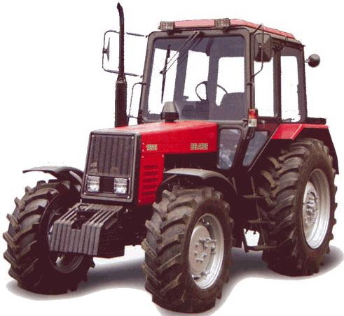
Универсальные колесные трактора МТЗ 1025 класса 1,4 мощностью 105 л.с. со всеми ведущими колесами предназначены для выполнения широкого спектра сельскохозяйственных работ от подготовки почвы под посев до уборочных и транспортных операций: могут быть использованы в лесном, коммунальном хозяйстве, строительстве и промышленности. Трактора приспособлены для работы в различных климатических зонах, могут использоваться на переувлажненных почвах.
Технические характеристики
модель двигателя | Д-245
мощность, кВт/л.с. | 77 (105)
номинальная частота вращения, об/мин | 2200
число цилиндров | 4
диаметр цилиндра/ход поршня, мм | 110/125
рабочий объем, л | 4,75
максимальный крутящий момент, Н.м/кгс. м | 385 (38,3)
удельный расход топлива при номинальной мощности, г/кВт.ч./г/л.с.ч. | 236 (171)
коэффициент запаса крутящего момента, % | 15
емкость топливного бака, л | 156

Беларус 1025.2, 1025.3
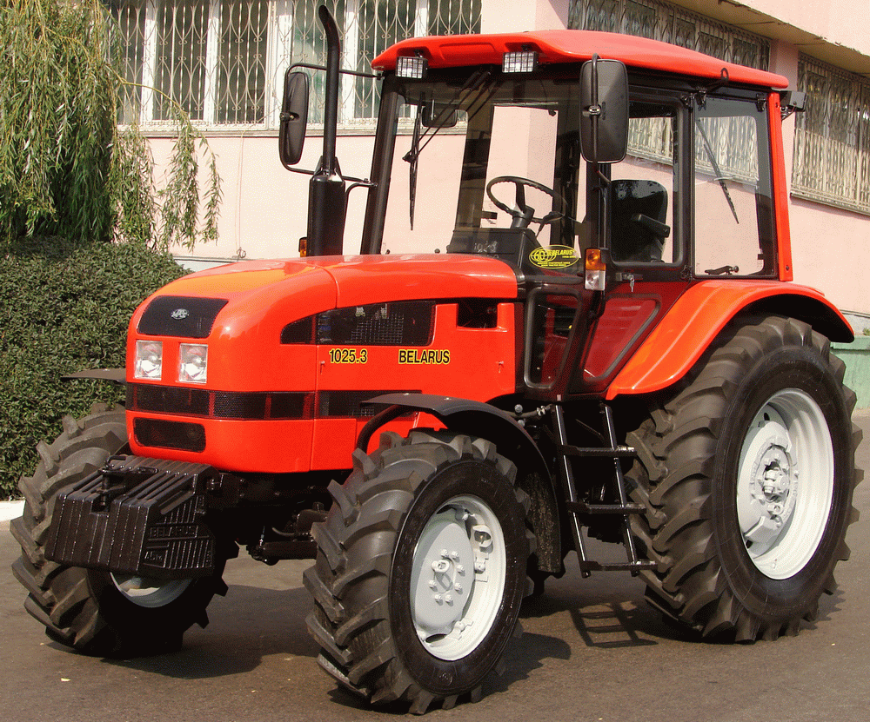
Универсальные колесные трактора класса 1,4 со всеми ведущими колесами предназначены для выполнения широкого спектра сельскохозяйственных работ от подготовки почвы под посев до уборочных и транспортных операций: могут быть использованы в лесном, коммунальном хозяйстве, строительстве и промышленности. Трактора приспособлены для работы в различных климатических зонах, могут использоваться на переувлажненных почвах.

Технические характеристики

Модель | 1025.2 | 1025.3
Двигатель | Д-245С | Д-245С2
Мощность, кВт (л.с.) | 79 (107) | 81 (110)
Номинальная частота вращения, об/мин | 2200
Число цилиндров | 4
Диаметр цилиндра/ход поршня, мм | 110/125
Рабочий объем, л | 4,75
Максимальный крутящий момент, Н.м (кгс.м) | 392 (40) | 440 (44,9)
Удельный расход топлива при номинальной мощности, г/кВтoч (г/л.с.oч) | 232 (174) | 229 (172)
Коэффициент запаса крутящего момента, % | 15 | 25
Емкость топливного бака, л | 150
Трансмиссия | Блокировка дифференциала: фрикционная, автоматическая с гидромеханическим приводом, имеет 2 режима работы:  - Выключено  - Включено принудительно.
Муфта сцепления | сухая, фрикционная, постоянно замкнутая, двухдисковая с механическим управлением
Коробка передач | механическая, синхронизированная, ступенчатая. 4 диапозона (с переключением под нагрузкой - по заказу )
Число передач:
вперед | 16
назад | 8
Скорости движения, км/ч:
вперед | 2,3-36,6
назад | 4,1-17,2
с ходоуменшителем:
вперед | 0,50-7,80
назад | 0,90-14,00
Задний ВОМ: | независимый двухскоростной с гидромеханической системой управления, с режимом синхронизированного с коробкой передач привода
независимый I, об/мин | 540
независимый II, об/мин | 1000
синхронный, об/м пути | 3,5
Гидронавесная система | Гидронавесная система выполнена на основе гидроподъемника с двумя вертикальными цилиндрами, обеспечивает силовой, позиционный и смешанный режимы регулирования, с гидравлической фиксацией навески в транспортном положении. Удобный доступ к регулятору ГНС, цилиндрам для их обслуживания.  Заднее трехточечное навесное устройство выполнено по категории 2 (НУ-2). Навесное устройство оборудовано телескопическими тягами, которые обеспечивают установку ТСУ-1Ж-01 (двойная поперечина). Кроме того, телескопические тяги позволяют изменять местоположение машины по отношению к трактору в зависимости от ситуации.  Раскосы, кроме основного отверстия для соединения с нижними тягами, имеют паз для агрегатирования с широкозахватными машинами для улучшения копирования рельефа (культиваторы, сеялки и др.).  Для осуществления быстрого соединения технических средств предусмотрена сцепка СА-1 на заднее или переднее навесное устройство.  На тракторе имеется три пары свободных гидровыводов для обслуживания агрегатируемых технических средств с помощью прикладываемых рукавов высокого давления. Возможен гидростатический отбор мощности через один из выводов для привода гидромоторов вспомогательного назначения.  Лифтовое устройство трактора представляет собой направляющие пластины с отверстиями и предусматривает установку различных тягово-сцепных устройств с возможностью изменения их положения по высоте. Направляющие лифтового устройства выполнены в соответствии с требованиями международных стандартов, поэтому возможна установка тягово-сцепных устройств различных фирм-производителей.
Грузоподъемность на оси подвеса, кгс | 4300(гидроподъемник), 4000(силовой регулятор)
Максимальное давление, кгс/см² | 200
Производительность насоса, л/мин | 56
Емкость гидросистемы, л | 24
Размеры и масса
Продольная база, мм | 2570
Общая длина, мм | 4205
Ширина, мм | 1970
Высота по кабине, мм | 2820
Колея, мм
по передним колесам | 1420-2000
по задним колесам | 1400-2100
Дорожный просвет под рукавами полуосей, мм
под передней осью | 645
под задним мостом | 465
Наименьший радиус поворота, м | 4,1
Эксплуатационная масса, кг | 4480
Размеры шин:
передних колес | 13,6-20 | 360-70R2438
задних колес | 16,9R38 | 18,4R34
Рулевое управление | Гидрообъемное, с насос-дозатором и гидроцилиндром в рулевой трапеции.
Передний ведущий мост | Передний ведущий мост портальный, с самоблокирующимся дифференциалом повышенного трения, с планетарно-цилиндрическими колесными редукторами и двухопорными поворотными цапфами. Повышенная несущаяя способность моста в сочетании с колесами 24 дюйма позволяет агрегатировать погрузчики большей грузоподъемности. Управление ПВМ имеет три режима: включено, выключено и автоматическое. Фрикционная муфта с электрогидравлическим управлением позволяет включать мост под нагрузкой и обеспечивает три режима работы:  - Включен автоматически (при буксовании задних колес)  - Включен постоянно  - Выключен.
Тормоза | Тормоза основные и стояночные сухие, дисковые, возможна установка тормозных дисков, работающих в масляной ванне.  Привод тормозов прицепов пневматический, сблокированный с управлением тормозами трактора (по заказу - двухпроводный). При торможении трактора автоматически включается передний мост.
Электрооборудование | С генераторной установкой мощностью 700 Вт с выпрямленным напряжением 14В. Пусковая система со стартером 24В мощностью 6кВт и электрофакельным подогревателем.  По заказу - пусковое приспособление с аэрозольной легковоспламеняющейся жидкостью.
Комплектация | По заказу: дополнительные передние рабочие фары , дополнительные одно- или двухрядные грузы, 3 пары выводов гидросистемы и вывод безнапорного слива, дополнительное сиденье, электростеклоочиститель заднего стекла , маятниковое прицепное устройство, гидрокрюк, буксирное устройство, пневматическая система однопроводная или двухпроводная в соответствии со стандартами ISO и СЕЕ/ЕСС, проставки для сдваивания задних колес, передний ведущий мост балочного типа с шинами 360/70R24, шины 18.4R34.

